
ИТАЛИЯ
ВЕЧНИЯТ ГРАД
РИМ
И ЛАЗУРНОТО КРАЙБРЕЖИЕ НА НЕАПОЛИТАНСКИЯ ЗАЛИВ (СОРЕНТО, АМАЛФИ И РАВЕЛО)

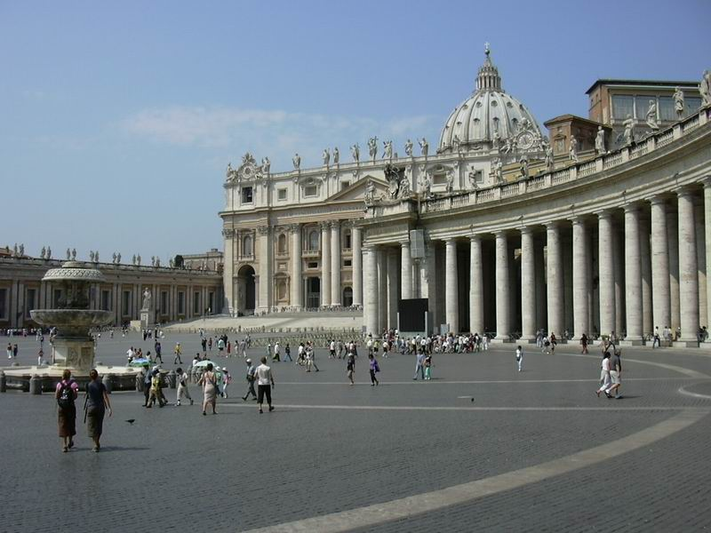
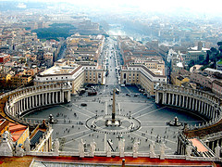

8 дни / 5 нощувки със закуски в хотели / 2 - на ферибот/1 вечеря
1 вечеря

Дата: от 17 септември до 24 септември 2017 г.

По маршрут: СОФИЯ – МЕЦОВО - ИГУМЕНИЦА – ферибот – БАРИ/БРИНДИЗИ – ПОМПЕЙ – НЕАПОЛ – СОРЕНТО – ОСТРОВ КАПРИ - АМАЛФИ – РИМ – ВАТИКАНА – АЛБЕРОБЕЛО – БАРИ/БРИНДИЗИ – ферибот - ИГУМЕНИЦА – СОФИЯ
Т У Р И С Т И Ч Е С К А П Р О Г Р А М А

1 ден – София – Мецово - Игуменица – ФЕРИБОТ – Бари/Бриндизи
Отпътуване от София в 09.00 ч. от пл. “Св. Ал. Невски” по маршрут Кулата – Верия – Козани - Игуменица. Попътна спирка за разходка в Мецово - един от най – самобитните и очарователни гръцки курорти, известен с уникалната си атмосфера и забележителна архитектура. Пристигане в Игуменица. Нощно пътуване на ферибот за Италия – настаняване на фотьойли /тип автобусни/, възможност за предварителна заявка и доплащане за настаняване в каюти.
2 ден – Бари – Помпей – Неапол - Соренто
Пристигане сутринта в Бари/Бриндизи. Отпътуване за Помпей. Посещение на останките на древния римски град, погребан при опустошителното изригване на вулкана Везувий. Доплащане по желание на беседа на местен екскурзовод на бълг. език – 8 EUR при мин. 25 тур. + 2.00 EUR за слушалки. Продължаване за Неапол – столицата на областта Кампаня. Панорамна автобусна обиколка по крайбрежието на красивия Неаполски залив и пешеходна разходка из историческия център (UNESCO). Настаняване в хотел в едно от курортните селища на красивия Сорентински полуостров. Нощувка.
3 ден – Соренто – остров Капри - Соренто
Закуска. Отпътуване с автобус до пристанището на Соренто, а оттам продължаване с корабче (не е включено в пакетната цена) до остров Капри, едно кътче от рая с типичните за него скални образувания фаралони. Пристигане и изкачване с лифт до панорамната тераса на главния площад Умберто, посещение на църквата Св. Стефан и разходка покрай Кортезиански манастир Св. Яков. По желание екскурзия с лодка до Синята пещера, най-популярната забележителност на острова, използвана от нимфите като храм според легендата. Връщане в хотела. Вечеря. Нощувка.
4 ден – Соренто – Амалфи - Равело - Рим
Закуска. Свободно време за разходка в Соренто. Екскурзия по желание и срещу допълнително заплащане. Отпътуване за лазурното крайбрежието на Амалфи с местен автобус със спирка за разходка в едноименното селище и посещение на селището Равело (UNESCO). Връщане в Соренто. Продължаване за Рим. Настаняване в хотел. Нощувка.
5 ден – Рим
Закуска. Пешеходна обиколка /~ 4 ч./ на Вечния град (Caput Mundi) с местен екскурзовод с посещение на Римските Форуми: Форо Романо, Форо ди Нерва, Форо ди Аугусто, Форо ди Траяно, Колизеума /без влизане, по желание през свободното време/, Пантеона /с влизане/, колоната на Траян, Капитолийски хълм (Campidoglio), площад Навона, Фонтана ди Треви, площад Испания, площад Венеция. Свободно време в Рим до 20.00 ч. Връщане в хотела. Нощувка.
6 ден – Рим - Ватикана
Закуска. Разглеждане на Ватикана (UNESCO) - столицата на християнството, най – малката държава в света. Разходка по площад Св. Петър, творба на Бернини. Посещение на църквата Свети Петър. *По желание организирано посещение на Ватиканските музеи и Сикстинската капела - 45.00 EUR, за деца от 06-18 г. – 35.00 EUR, цената при мин. 25 туристи включва входна такса, екскурзоводска беседа на бълг. език, слушалки и определен час на влизане, необходима е предварителна заявка при сключване на договора за организирано пътуване и плащане с основния пакет. Свободно време в Рим до 20.00 ч. Връщане в хотела. Нощувка.
Забележка: Придвижването в рамките на Рим е с градски транспорт - ~ 8 EUR дневна карта.
7 ден – Алберобело – Бари/Бриндизи – ферибот - Игуменица
Закуска. Отпътуване за областта Пулия и очарователното селище Алберобело (UNESCO), в което голяма част от варосаните кръгли домове с конусовидни покриви, наречени трули и по форма наподобяващи шишарка или кошер, са строени според старинната традиция само от камъни. Свидетелствата сочат, че в района такива се строят още от XIII в., а като се разхожда по павираните улички между тях човек може да остане с впечатлението, че ненадейно се е озовал в приказка. Не малко от тези къщурки са превърнати в магазинчета за сувенири, в които може да се купи какво ли не - от пощенски картички до мънички моделчета на самите трули. Продължаване за Бари/Бриндизи. Нощно пътуване на ферибот за Игуменица.
8 ден – София
Сутринта акостиране на гръцкото пристанище Игуменица. Продължаване за София. Пристигане вечерта.

ЦЕНА: 765 лв.

РАННИ ЗАПИСВАНИЯ: отстъпка 50 лв. при сключване на договор и внасяне на депозит до 17.03.2017 г.
Пакетната цена включва: транспорт с автобус, 5 нощувки със закуски и 1 вечеря, от които 2 – в района на Сорентинския полуостров в хотел 3***, 3 - в района на Рим в хотел 3***, фериботни билети Игуменица – Бари/Бриндизи - Игуменица (тип автобусни седалки), туристическа програма в определените градове и обекти по маршрута, пешеходна обиколка на Рим с местен екскурзовод на бълг. език, водач от агенцията.
Пакетната цена не включва: входните такси за посещаваните туристически обекти по програмата, екскурзията до остров Капри и екскурзията до Амалфи и Равело.

Доплащане за:
- единична стая – 195 лв.
- мед. застраховка с асистанс на ЗД „Евроинс“ с покритие 10 000 EUR – 10 лв., над 65 г. – 15 лв., над 70 г. – 20 лв.
- за настаняване на ферибота Бари/Бриндизи – Игуменица в каюта: вътрешна/ душ, тоалетна с 2 легла – 155 лв., с 3 легла – 116 лв., с 4 легла – 77 лв.; външна/ душ, тоалетна с 2 легла – 175 лв., с 3 легла – 132 лв., с 4 легла – 89 лв. Забележка: Цените са на турист общо в двете посоки при условие, че всичките легла в каютата са заети. Изисква се предварителна резервация при сключване на договора за организирано пътуване, която подлежи на допълнително препотвърждение според наличността на каютите.
- организирано посещение на Ватикански музеи и Сикстинската капела – 45.00 EUR при мин. 25 туристи, за деца от 06-18 г. – 35.00 EUR, цената включва входна такса, екскурзоводска беседа на бълг. език, слушалки и определен час на влизане, необходима е предварителна заявка при сключване на договора за организирано пътуване и плащане с основния пакет/
- градска такса в Рим (заплаща се директно в хотела в Рим) – 4 EUR на ден на турист в хотел 3***, в хотел 4**** - 6 EUR
- централно разположен хотел в Рим - общо за 3 – те нощувки – 160 лв.

Намаление за: дете до 12 год. с двама възрастни на допълнително легло – 150 лв.

За информация предоставяме следните музейни такси:
Рим - Колизеум, Палатински хълм, Форо Романо – общо 12.00 EUR, Фори Империали – безплатно, Пантеона – безплатно, Задължително слушалки за пешеходната обиколка - 2.00 ЕUR. За Вашето свободно време Ви предлагаме индивидуално посещение според интересите на: църквата Сан Пиетро ин Винколи - оригиналната статуя на Мойсей, известна творба на Микеланджело - без вход, Капитолийски музеи - творби на известни италиански и чужди художници XIII - XIX в. - 8.00 EUR, за деца до 18 г. – безплатно, църквата Сан Клeменте - гроба на Свети Кирил - свято място за българите, основният наос - безплатно, за гроба в долната част - 5.00 EUR, доплащане за аудио гид – 5 EUR, Музей Боргезе – статуята на Давид, творба на Бернини, творби на Рубенс, Рафаел, Тициан и Рубенс – за възрастни ~15.00-17.00 EUR, за младежи 18-25 г. и пенсионери – 8.50 EUR. За посещението на музея е необходимо да се направи предварителна резервация най-малко 2 месеца и заявката да се направи при сключване на договора за организирано пътуване, доплащане за аудио гид – 5.00 EUR, билети за метро – 2.00 EUR, дневна карта – 6.00 EUR, вечерна обиколка на Рим с автобус и местен екскурзовод – 12.00 EUR при мин. 30 туристи; Помпей - 13.00 EUR, за деца до 18 г. – 6.50 EUR. *Някои от къщите могат да бъдат затворени поради реставрация. Доплащане по желание на екскурзоводска беседа на бълг. език – 8 EUR при мин. 25 туристи + 2.00 EUR за слушалки, остров Капри – корабче + местен екскурзовод на български език - ~ 45 EUR /в двете посоки/ при мин. 25 туристи, лифт – 3.20 ЕUR в двете посоки, круиз с лодка до Синята пещера – 13 EUR + вход 9 ЕUR; екскурзия до Амалфи и Равело – 35 EUR при мин. 20 туристи, градините Руфало в Равело – 5 EUR.

Минимален брой туристи за осъществяване на екскурзията: 35 туристи.
Необходими документи: задграничен паспорт или лична карта; няма визови, санитарни и медицински изисквания
Начин на плащане: депозит – 30 % от пакетната цена, доплащане – до 20 дни преди отпътуване.
Застраховка „Отмяна на пътуване“: предоставяме възможност за сключване на допълнителна застраховка “Отмяна на пътуване” по чл. 80, ал. 1, т.14 от Закона за туризма, покриваща разходите за анулиране на пътуването, за съкращаване и прекъсване на пътуването, поради здравословни причини на пътуващия, негови близки, неотложно явяване на дело, съкращаване от работа и др. Стойността на застраховката се изчислява на база крайна дължима сума по договора, като има значение и възрастта на Потребителя. В зависимост от възрастта на туриста стойността на застраховката е между 3% и 8% върху крайната дължима сума по договора за организирано пътуване.

Туроператор “ТА Мондел Травел” е застрахована по смисъла на чл. 97, ал.1 от Закона за туризма в застрахователна компания АЛИАНЦ БЪЛГАРИЯ със застрахователна полица № 13160163000000036/ 31.07.2016 г.



